

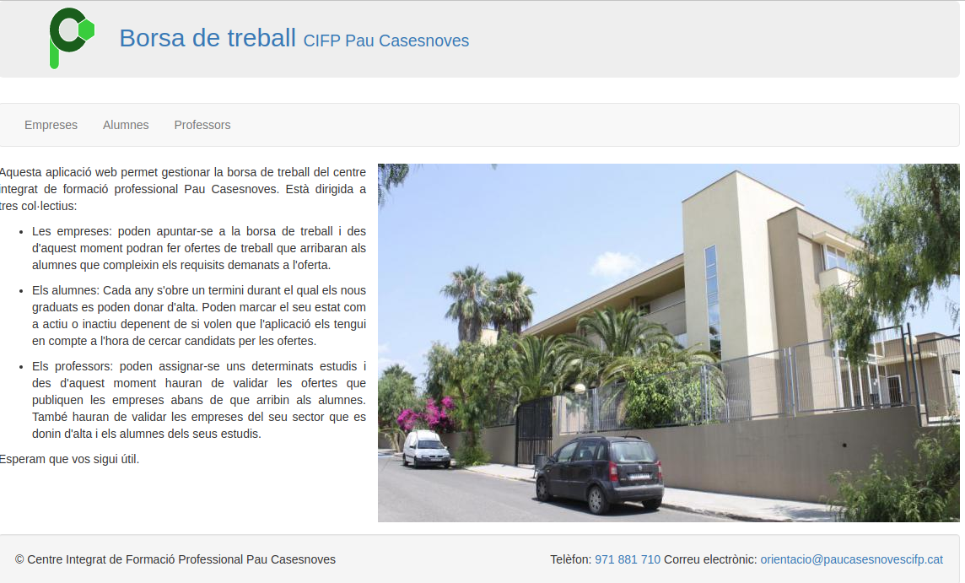
Manual d'usuari

Empresa

Índex de continguts
Alta 3
Pàgina principal de l'empresa 6
Dades de l’empresa 7
Contactes 8
Ofertes 10
Persones de contacte (Opcional) 12
Publicar l'oferta 13

Alta
El primer que ha de fer és donar-se d'alta com a usuari de l'aplicació. A la pàgina principal cliqui sobre Empreses i a la pàgina següent sobre Sol·licitar alta.
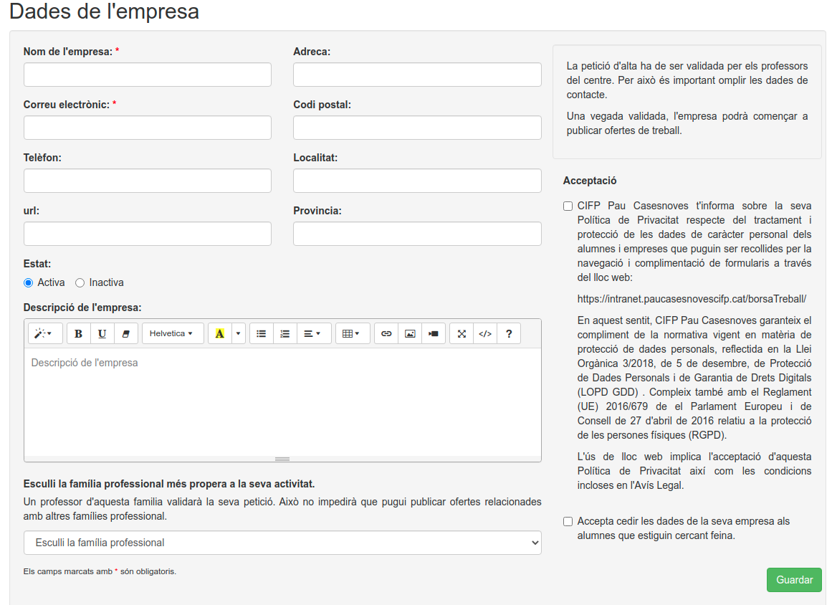
Les dades obligatòries són les marcades amb un asterisc vermell. El correu electrònic serà el seu nom d'usuari.
Ha d'indicar la família professional més propera a la seva activitat habitual. Abans de poder treballar amb l'aplicació un professor del Pau haurà de validar la seva sol·licitud. Li demanam que esculli una família professional per que la seva sol·licitud arribi a un professor que reconegui la seva empresa. En cap cas això limitarà les demandes que podrà fer. És a dir, si és una empresa que es dediqui a fer instal·lacions elèctriques hauria de triar la família professional d'Electricitat i Electrònica. Això no li impedirà publicar ofertes de feina demanant per exemple alumnes d'Administració i finances o informàtica.
Ha d'acceptar que l'aplicació guardi les dades de l'empresa i que les dades de contacte es puguin cedir als alumnes. És imprescindible per al funcionament de l'aplicació. Si no ho fa no podrà donar-se d'alta.
En pitjar guardar les dades es registren al sistema. Un professor ha de validar la sol·licitud abans que puguis començar a utilitzar l'aplicació.
Quan ho faci rebrà un correu electrònic com el següent:
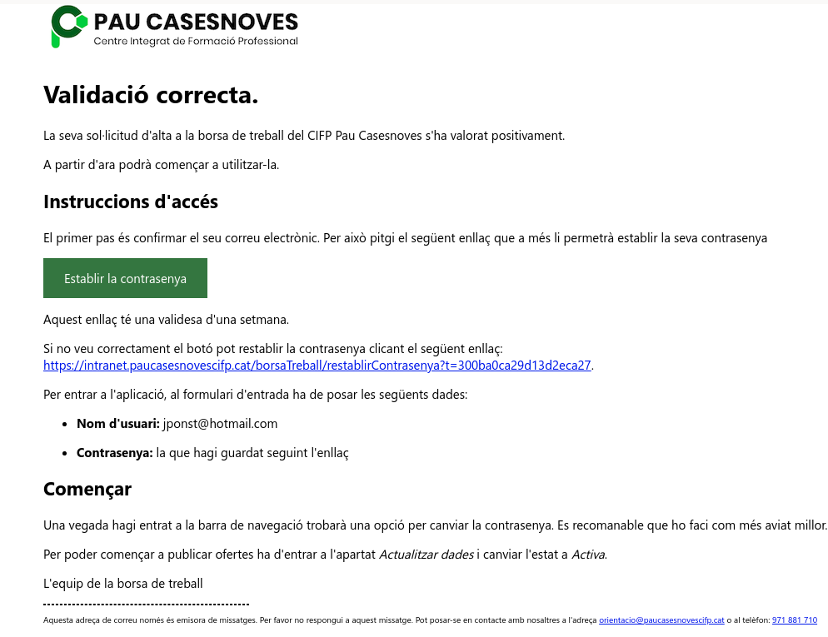
Pitjant el botó o l'enllaç s'obrirà una finestra de l'aplicació per canviar la contrasenya. L'ha de repetir per evitar errades i pitjar el botó Canviar. Al mail teniu les instruccions.
Heu d'entrar a la pàgina d'Empresa. El seu nom d'usuari és el correu electrònic i la contrasenya la que ha posat al pas anterior.
La contrasenya es guarda encriptada de manera que ningú la pot veure. Si l'oblida, al formulari d'accés trobarà un enllaç per canvia-la.

Pàgina principal de l'empresa
Una vegada validats i amb la contrasenya canviada pot entrar a l'aplicació. En fer-ho veurà tota la informació que ha posat, les persones de contacte que hagi donat d'alta i les ofertes de feina que hagi afegit.
Si pitja sobre Dades de l'empresa o Actualitzar dades podràs canviar-les. Quan els altres blocs tenguin informació també podràs clicar-hi a sobre per accedir-hi, ...
Pot utilitzar també el menú superior per accedir a totes aquestes opcions.
A qualsevol pantalla de l'aplicació, pitjant sobre el nom de l'empresa tornarà a aquesta pàgina.
Si pitja sobre el logo o el CIFP Pau Casesnoves tancarà la sessió i anirà a la web de l'institut.
Si pitja sobre Borsa de treball tancarà la sessió i anirà a la pàgina inicial de la borsa.
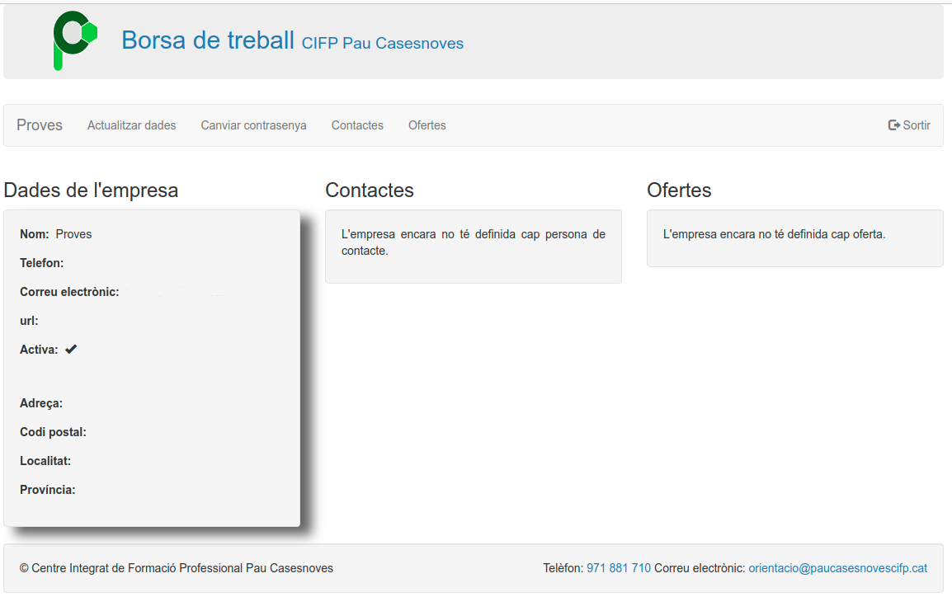

Dades de l’empresa
Aquesta pàgina li permet modificar les dades de l'empresa i una cosa molt important, l'estat a l'aplicació.
Si té marcat l'estat com a actiu podrà publicar ofertes de feina i els alumnes podran trobar la seva empresa per enviar-hi currículums. En canvi si té marcat l'estat com a inactiu no serà visible als alumnes però tampoc podrà publicar ofertes.
Les úniques dades obligatòries són el nom de l'empresa, l'adreça de correu electrònic i l'estat.
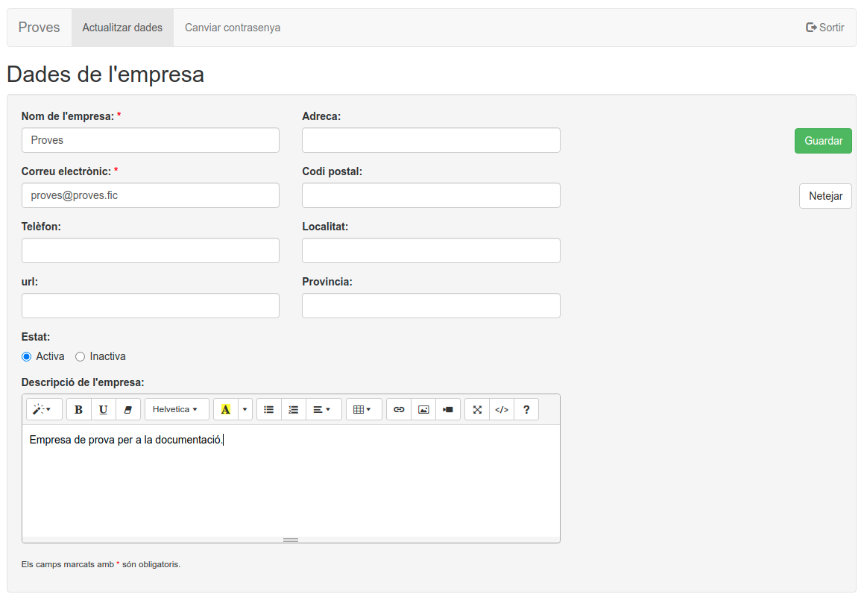

Contactes
L'aplicació permet introduir distintes persones de contacte dins l'empresa que es podran incloure a les ofertes per rebre les respostes dels alumnes.
No fa falta tenir cap persona de contacte. Si no posa cap persona de contacte a les ofertes apareixerà el correu electrònic i el telèfon de l'empresa.
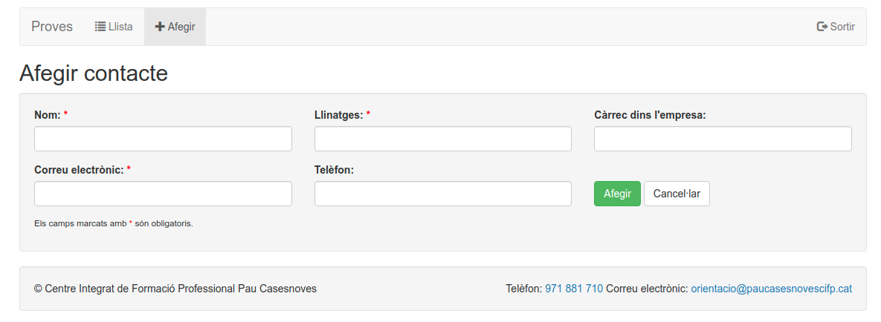
Per afegir un contacte pitgi l'opció +Afegir, ompli les dades i pitgi el botó Afegir. Les persones de contacte apareixeran a la pantalla inicial.
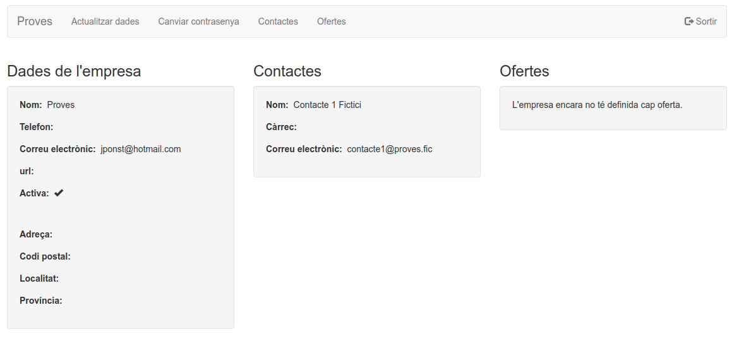
En pitjar sobre el bloc de Contactes o l'opció de menú tornarem a la pàgina de contactes, on podrem veure tots els contactes que hem introduït.
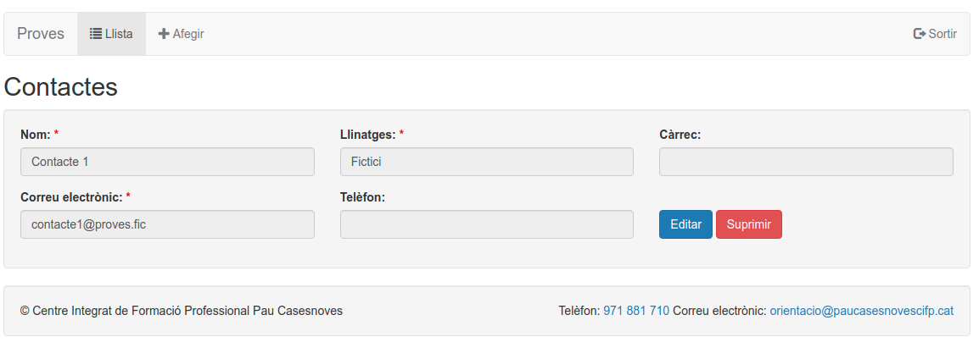
Cada contacte té un botó que ens permet editar-lo o esborrar-lo.
Clicant a sobre del nom de l'empresa tornarà a la pàgina inicial.

Ofertes
Per començar, ha de clicar sobre Ofertes al menú i després sobre + Afegir oferta. D'aquesta manera començarà el procés de donar d'alta una oferta de feina al sistema.
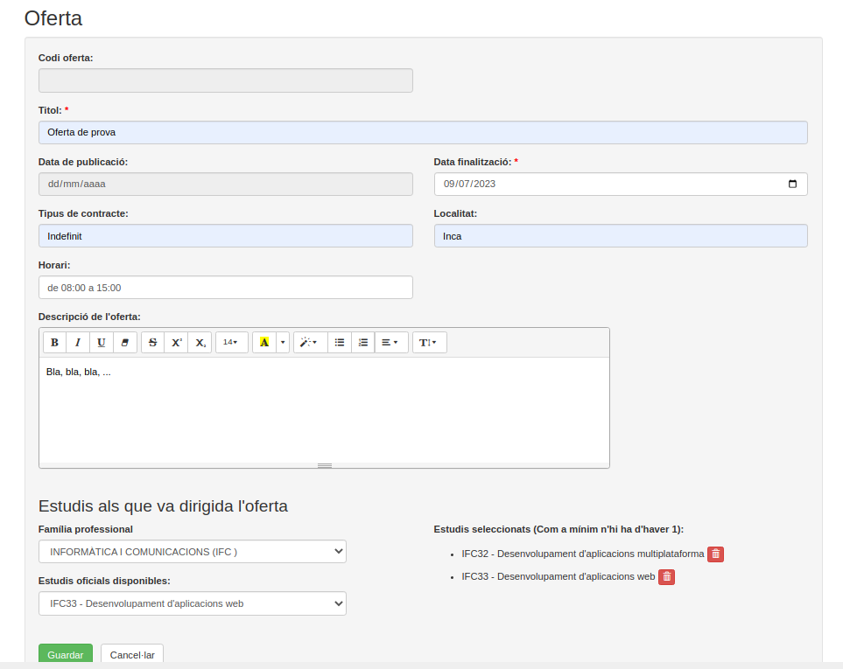
El codi l'assigna l'aplicació no el pot modificar.
Títol hauria de ser una breu descripció de l'oferta de feina, per exemple Programadors Django.
La data de publicació s'omplira quan es publiqui finalment l'oferta.
La data de finalització és el darrer dia que l'empresa està interessada en rebre respostes dels alumnes.
Els altres camps són voluntaris i serveixen per completar la informació de l'oferta de feina.
Important
L’oferta s’ha de vincular al manco a un dels estudis per que l’aplicació pugui enviar l’oferta als alumnes adequats. Si no assigna al manco uns estudis l’oferta no es podrà guardar.
Per fer-ho simplement esculli primer una família professional, per exemple Informàtica i comunicacions. En haver-ho fet a la següent llista desplegable apareixeran els estudis relacionats amb aquesta família professional.
Quan seleccioni uns estudis d’aquest desplegable, immediatament apareixerà a l’apartat Estudis seleccionats.
Pot afegir tants estudis com consideri necessari, no hi ha límit.
Si decideix eliminar uns estudis de l’oferta, simplement cliqui a sobre de i s’eliminarà de la llista.
Important
En guardar l'oferta NO S'ENVIA ALS ALUMNES. L’ha de publicar abans.

Persones de contacte (Opcional)
Pot escollir una de les persones de contacte que té donades d'alta a l'aplicació. D'aquesta manera a l'oferta que rebran els alumnes apareixeran les dades d'aquest contacte.
Si no posa cap contacte a l'oferta apareixerà l'email de l'empresa.
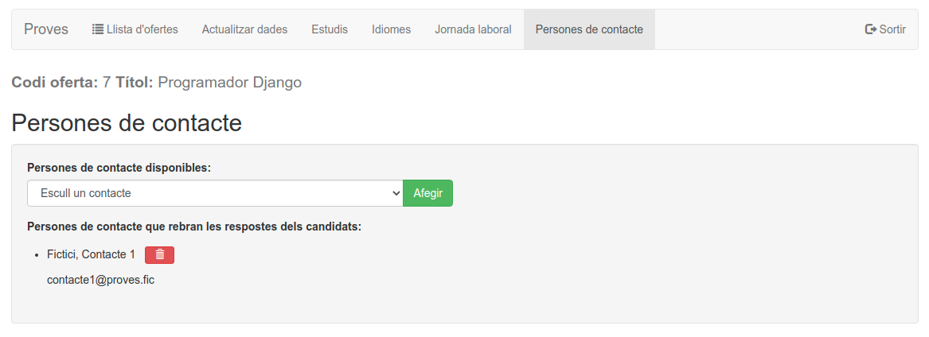

Publicar l'oferta
Quan té l'oferta preparada, amb tot el que necessita, pot publicar l'oferta. Aquesta acció implica un parell de coses:
- No es podrà modificar l'oferta.
- Els professors responsables dels estudis que ha posat a l'oferta rebran un correu avisant-los que vol publicar l'oferta, la revisaran, i si no hi troben cap pega, la validaran.
- Quan algun professor validi l'oferta, els alumnes seleccionats rebran un correu electrònic amb l'oferta.
Per publicar l'oferta ha d'anar a la llista d'ofertes i pitjar el botó Publicar de l'oferta en qüestió.
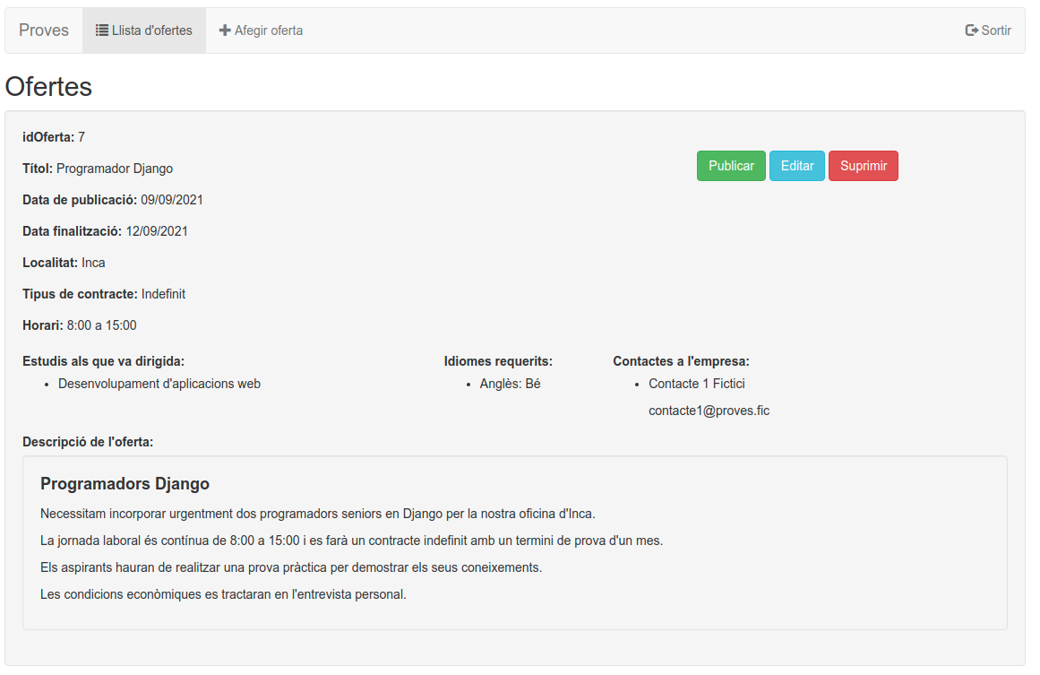
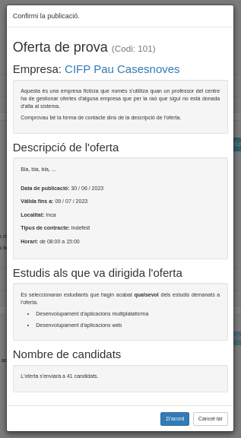
L'aplicació li mostrarà les dades de l'oferta tal i com les rebran els alumnes.
A més veurà el nombre d'alumnes que la rebran.
Aquesta és l'última oportunitat de modificar l'oferta. Si pitja D'acord no la podrà modificar i els professors responsables rebran un avís per que la validin i arribi als alumnes.
Si vol modificar alguna cosa pitgi el botó Cancel·lar.
Si el professor no validàs l'oferta rebria un correu amb el motiu per el qual no l'ha validada i podria modificar-la i tornar a començar el procés de publicació.
Important
A la part inferior de la pantalla apareix el nombre d’alumnes que rebran l’oferta. Si no n’hi ha cap, o el nombre li pareix insuficient, miri d’afegir estudis semblants als que ha posat a l’oferta per intentar ampliar aquest nombre.

